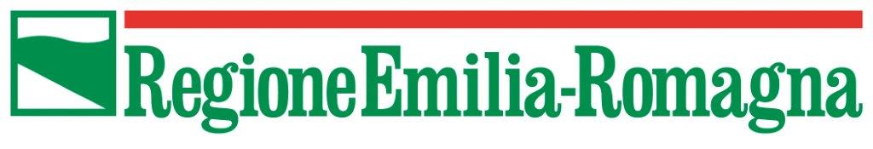
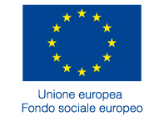

“Dichiarazione attività realizzata – Carcere Minori”

Alla Regione Emilia-Romagna
Servizio Gestione, controllo delle attività realizzate nell’ambito delle politiche della formazione e del lavoro
Viale Aldo Moro n. 38
40127 - BOLOGNA

Oggetto: Operazioni finanziate nell’ambito di cui alla DGR n. 1073/2015 – Inclusione socio lavorativa dei minori e giovani adulti sottoposti a procedimento penale - Dichiarazione dell'attività realizzata nell’ambito dell’operazione Rif. PA n. ...............

Il/La sottoscritto/a ……………………………………………………………………………………..
(cognome) (nome)
nato/a ………………..………………………………… (….…….) il ……………….………………
(luogo) (prov.) (data di nascita)
residente a ………………………….. (…..…) in …………..…………………………………. n. ….
(luogo) (prov.) (indirizzo)
domiciliato/a in ………………………….. (………) in ………………………………………. n. .,

in qualità di Legale Rappresentante dell’ente ………………………………………………………, soggetto attuatore dell’operazione di cui all’oggetto,

DICHIARA
ai sensi dell’ Art.47 D.P.R. 28 dicembre 2000, n.445,

consapevole delle sanzioni penali richiamate dall’art.76 del D.P.R. 28.12.2000 n.445, in caso di dichiarazioni mendaci e di formazione o uso di atti falsi, nonché delle conseguenze di cui all’art. 75, comma 1, del medesimo DPR

che a supporto della richiesta di rimborso, presentata il (gg/mm/aa) ............, per l'operazione sopra citata sono state realizzate le attività di seguito dettagliate:

Progetto (*) n........ "...................................." (indicare titolo progetto),

realizzate n. .................. ore, di cui:

- n........... di attività d'aula (in relazione ai progetti corsuali);

- n............di attività servizio erogate (in relazione ai progetti non corsuali suddivisi per tipologie).

Firmato digitalmente
dal legale rappresentante del soggetto attuatore

(*) da compilare per tutti i progetti contenuti nella richiesta di rimborso.

